Лабораторная работа №7

Эффективность рекламы

Хрусталев Влад Николаевич

Содержание

# 1 Цель работы

Исследовать модель эффективности рекламы

# 2 Задание

**Вариант 12**

Построить график распространения рекламы, математическая модель которой описывается следующим уравнением:

$\frac{dn}{dt}=\left(0.83+0.00013n\left(t\right)\right)\left(N−n\left(t\right)\right)$

$\frac{dn}{dt}=\left(0.000024+0.29n\left(t\right)\right)\left(N−n\left(t\right)\right)$

$\frac{dn}{dt}=\left(0.5t+0.3*t*n\left(t\right)\right)\left(N−n\left(t\right)\right)$

При этом объем аудитории $N=885$, в начальный момент о товаре знает 3 человек. Для случая 2 определить в какой момент времени скорость распространения рекламы будет иметь максимальное значение.

# 3 Теоретическое введение

Пусть некая фирма начинает рекламировать новый товар. Необходимо, чтобы прибыль от будущих продаж покрывала издержки на дорогостоящую кампанию. Ясно, что вначале расходы могут превышать прибыль, поскольку лишь малая часть потенциальных покупателей будет информирована о новом товаре. Затем, при увеличении числа продаж, уже возможно рассчитывать на заметную прибыль, и, наконец, наступит момент, когда рынок насытится, и рекламировать товар далее станет бессмысленно.

Модель рекламной кампании основывается на следующих основных предположениях. Считается, что величина $\frac{dN}{dt}$— скорость изменения со временем числа потребителей, узнавших о товаре и готовых купить его ( $t$— время, прошедшее с начала рекламной кампании, $N\left(t\right)$– число уже информированных клиентов), — пропорциональна числу покупателей, еще не знающих о нем, т. е. величине $α_{1}\left(t\right)\left(N_{0}−N\left(t\right)\right)$, где $N_{0}$- общее число покупателей (емкость рынка),характеризует интенсивность рекламной кампании. Предполагается также, что узнавшие о товаре потребители распространяют полученную информацию среди неосведомленных, выступая как бы в роли дополнительных рекламных агентов фирмы. Их вклад равен величине $α_{2}\left(t\right)N\left(t\right)\left(N_{0}−N\left(t\right)\right)$, которая тем больше, чем больше число агентов. Величина $α_{2}$ характеризует степень общения покупателей между собой [1].

В итоге получаем уравнение

$$\frac{dn}{dt}=\left(α_{1}+α_{2}n\left(t\right)\right)\left(N−n\left(t\right)\right)$$

# 4 Выполнение лабораторной работы

## 4.1 Случай 1

### 4.1.1 Реализация на Julia

using DifferentialEquations, Plots;  
  
N0 = 885  
n0 = 3  
tspan = (0.0, 30.0)  
  
function ode_fn(n, p, t)  
 du = (0.83 + 0.00013 * n)*(N0-n)  
 return du  
end  
  
prob = ODEProblem(ode_fn, n0, tspan)  
sol = solve(prob, Tsit5(), saveat = 0.01)  
  
plt = plot(sol, dpi = 600, title = "Эф. рекламы (1)", yaxis = "N(t)", legend=false)  
savefig(plt, "1.png")

В результате получаем следующий график (рис. 1). Поскольку у нас $α_{1}>>α_{2}$ мы получили модель Мальтуса.

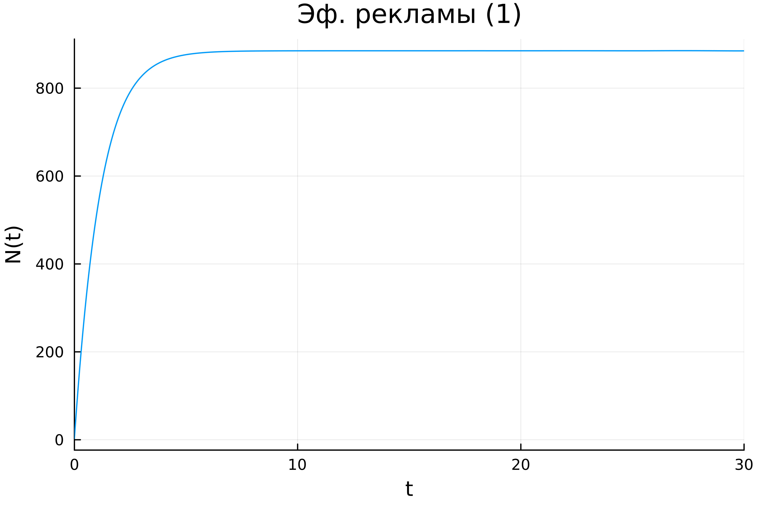

Рис. 1: График распространения рекламы для случая 1

## 4.2 Случай 2

Поскольку требуется найти момент времени, в который скорость распространения рекламы имеет максимальныое значение. Первая производная - это показатель скорости => надо найти максимальное значение $\frac{dn}{dt}$ на заданном промежутке времени.

### 4.2.1 Реализация на Julia

using DifferentialEquations, Plots;  
  
N0 = 885  
n0 = 3  
tspan = (0.0, 0.1)  
  
function ode_fn(n, p, t)  
 du = (0.000024 + 0.29 * n)*(N0-n)  
 return du  
end  
  
prob = ODEProblem(ode_fn, n0, tspan)  
sol = solve(prob, Tsit5(), saveat = 0.0001)  
  
max_dn = 0;  
max_dn_t = 0;  
max_dn_n = 0;  
  
for (i,t) in enumerate(sol.t)  
 if sol(t) > max_dn  
 global max_dn = sol(t)  
 global max_dn_t = t  
 global max_dn_n = sol.u[i]  
 end  
end  
  
  
plt = plot(sol, dpi = 600, title = "Эф. рекламы (2)", yaxis = "N(t)", legend=false)  
scatter!(plt, (max_dn_t, max_dn_n), c=:purple, legend=false)  
savefig(plt, "2.png")

В результате получаем следующий график (рис. 2). Поскольку у нас $α_{1}<<α_{2}$ мы получили логистическую кривую.

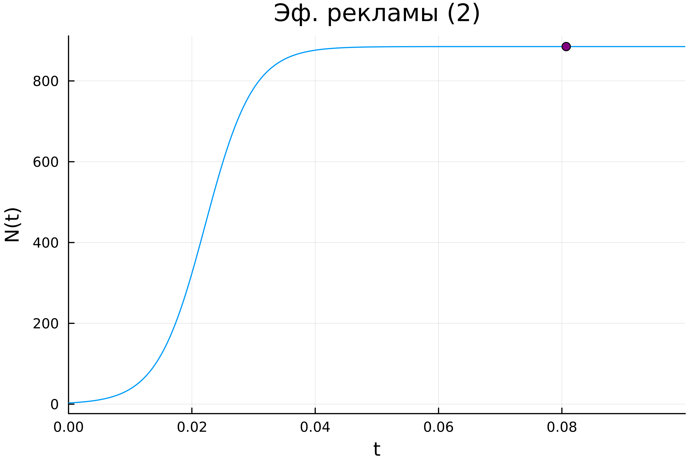

Рис. 2: График распространения рекламы для случая 2

## 4.3 Случай 3

### 4.3.1 Реализация на Julia

using DifferentialEquations, Plots;  
  
N0 = 885  
n0 = 3  
tspan = (0.0, 2.0)  
  
function ode_fn(n, p, t)  
 du = (0.5 * t * + 0.3 * t * n)*(N0-n)  
 return du  
end  
  
prob = ODEProblem(ode_fn, n0, tspan)  
sol = solve(prob, Tsit5(), saveat = 0.001)  
  
  
plt = plot(sol, dpi = 600, title = "Эф. рекламы (3)", yaxis = "N(t)", legend=false)  
savefig(plt, "3.png")

В результате получаем следующий график (рис. 3).

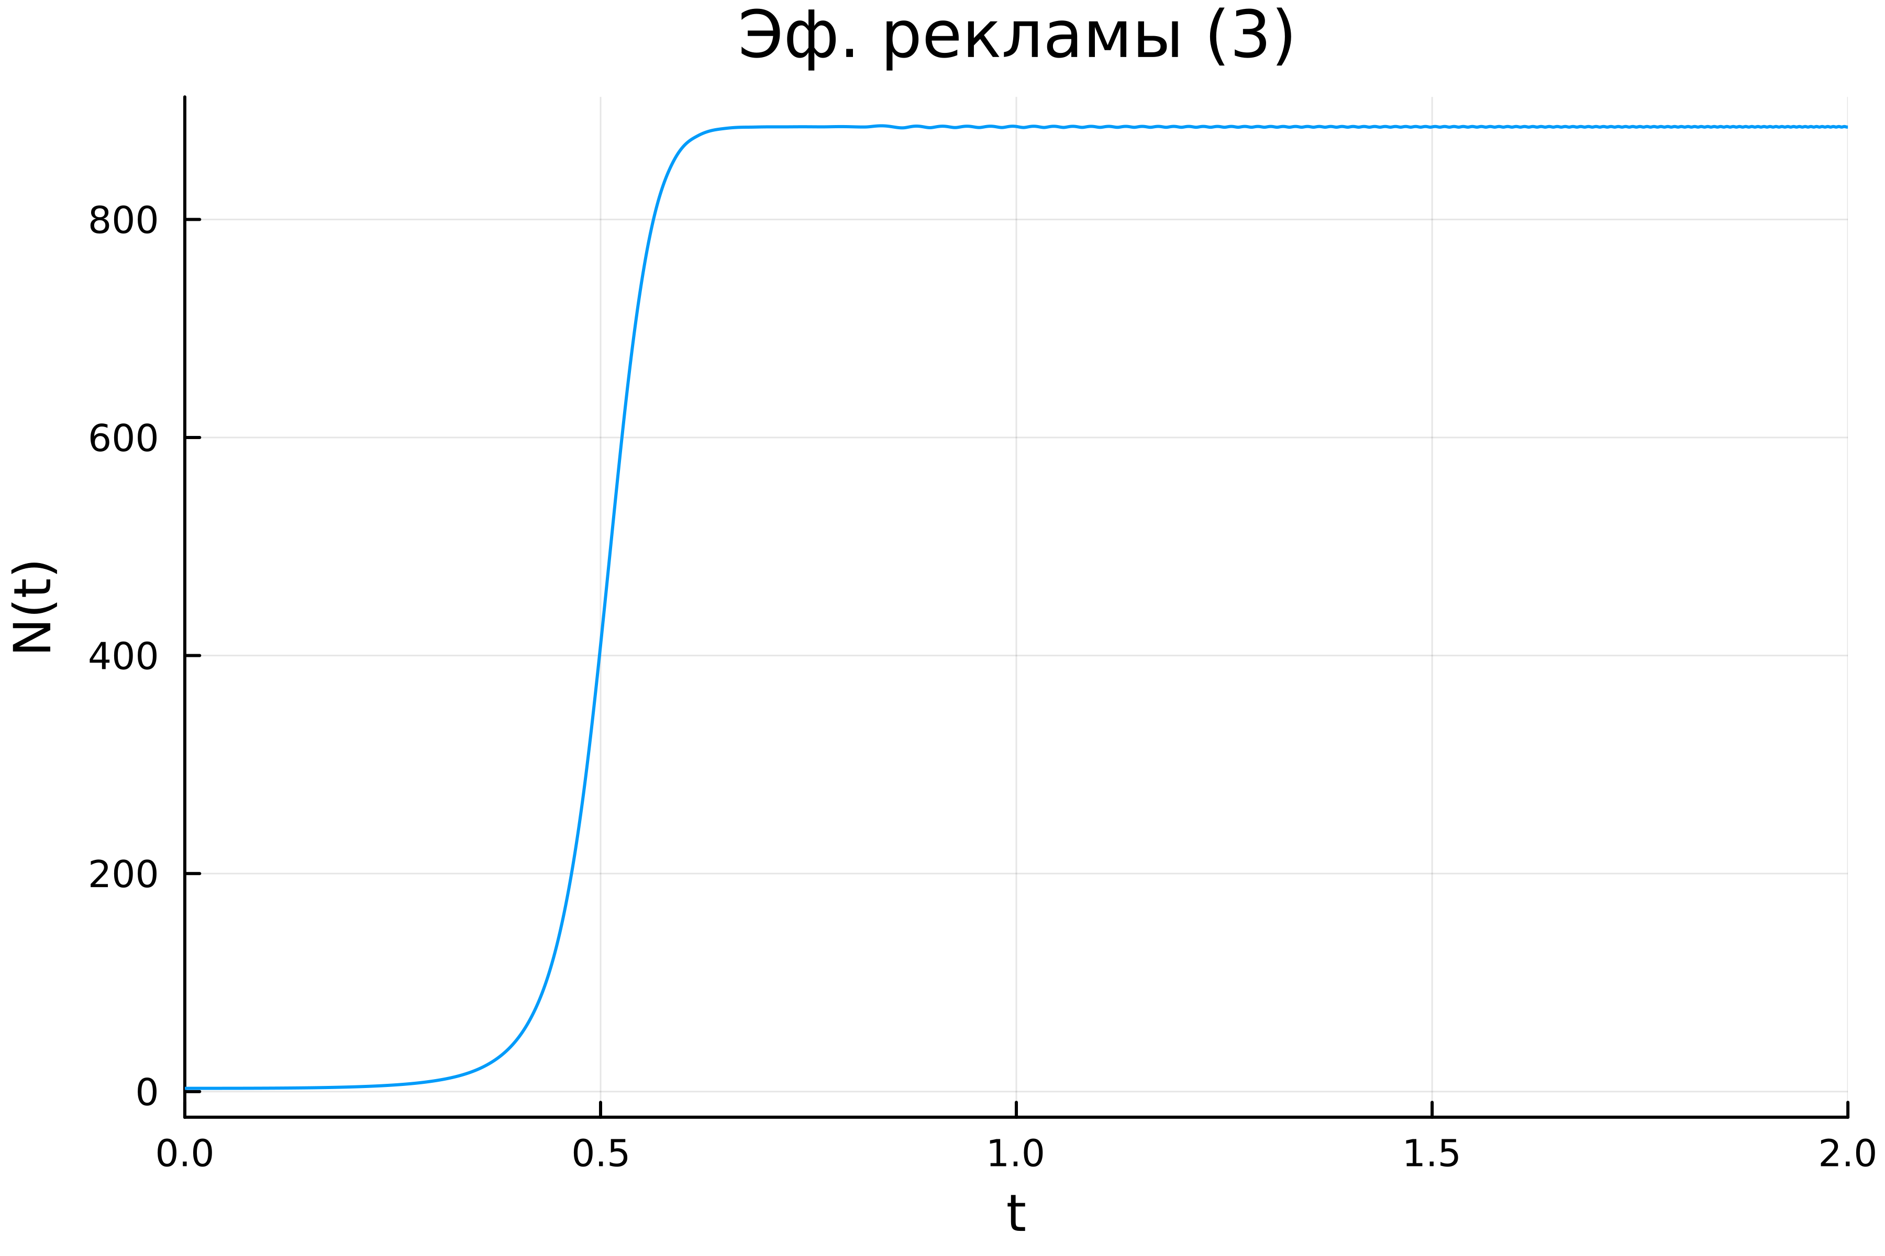

Рис. 3: График распространения рекламы для случая 3

# 5 Выводы

В ходе выполнения лабораторной работы я исследовал модель эфективности рекламы.

# Список литературы

1. Исследование модели рекламной кампании [Электронный ресурс]. URL: <https://studfile.net/preview/310591/>.